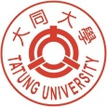
大同大學機材系(原材料系)大學部專題實驗(二)成果發表會評分表
舉辦日期： 年 月 日
學生姓名
班級 |  | 學號
專題題目
審查意見
評 分
評審委員簽名 | 年 月 日
【註】評分完成後，請送交負責課程之指導教授存查。

